Lekcja 15.06.2020
Temat: Korrektur - poprawa testu.
Poprawa z zakresu:
- Dyscypliny sportowe w j. niemiecki
- Części garderoby w j. niemieckim
- Rodzaje książek w j. niemieckim
- Moje podróże
- Środki lokomocji w j. niemieckim

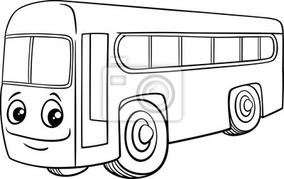

Pokoloruj i podpisz

Rozwiązane zadania proszę przesłać na emalia: bogumilaszt@gmail.com
Drodzy rodzice - proszę przypilnować dziecko, aby zadania zostały zrobione i proszę pomóc i zachęcić dziecko do jego wykonania.

